

Инструкция пользователя

Введение

Данная система предназначена для автоматизации управления рабочими процессами на предприятии. Она позволяет составлять планы работ, контролировать их выполнение и формировать отчётность.

### **Основные функции системы**

* Планирование и назначение задач
* Отслеживание выполнения работ
* Формирование отчётов и контроль задач
* Гибкая система приоритетов задач

Авторизация и доступ в систему

Перед использованием системы необходимо пройти авторизацию

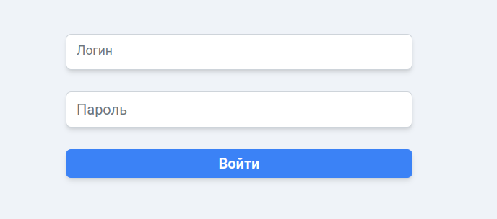

Окно входа в систему

1. Введите логин и пароль, предоставленные администратором.
2. Нажмите кнопку **«Войти»**.
3. После успешного входа откроется главное меню.

Модуль администратора

Этот модуль доступен только пользователям с правами администратора.

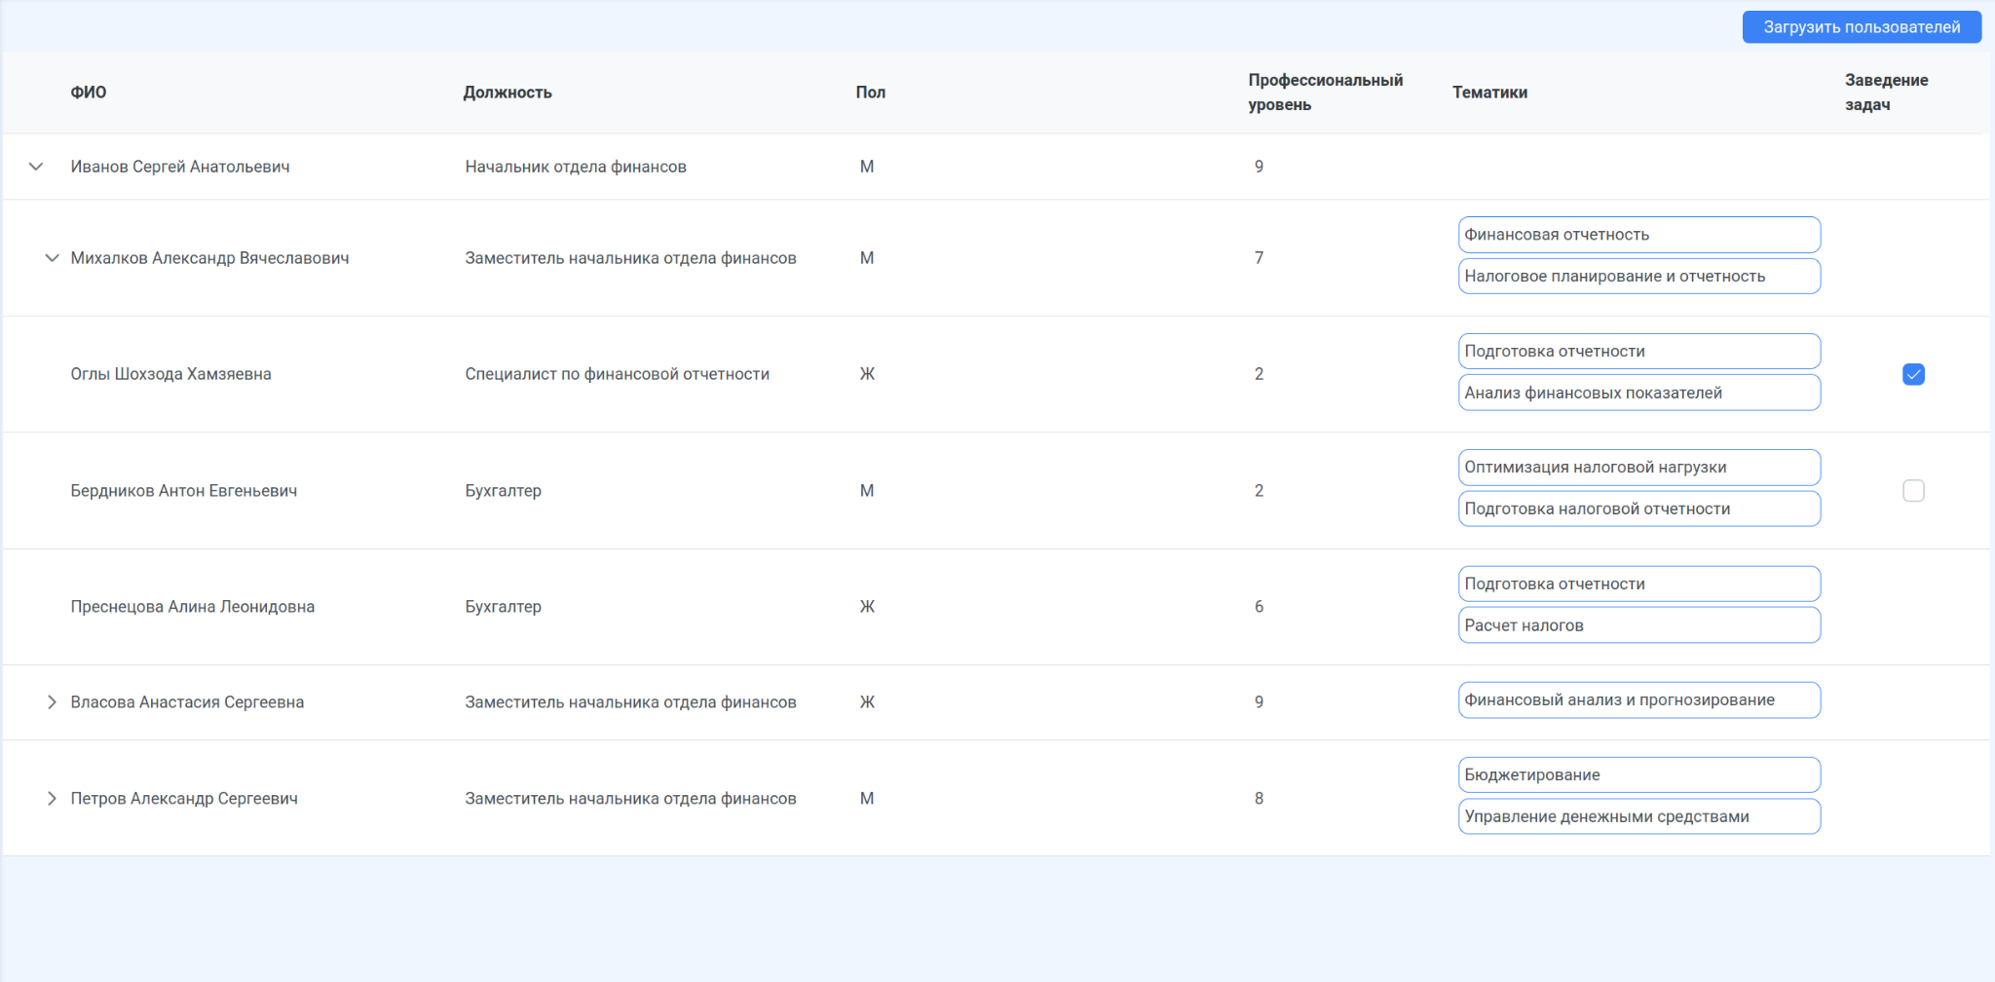

Окно модуля администратора

### **Функции:**

* Загрузка входных данных из XML-файла
* Просмотр организационной структуры подразделения
* Управление правами пользователей (разрешение или запрет на создание задач сотрудникам с уровнем ниже 5).

Модуль плана работ

Этот модуль отображает задачи в виде блоков, позволяет создавать задачи и планировать их выполнение.

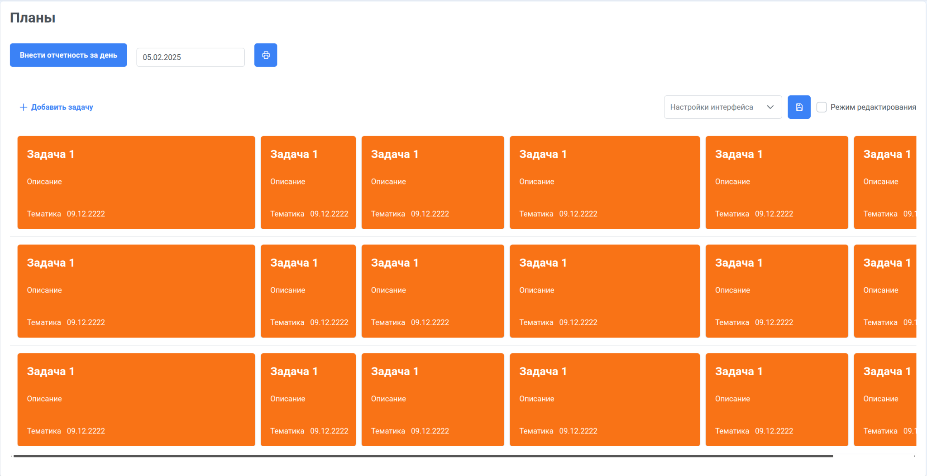Окно модуля плана работ

1. Откройте **«План работ»**.
2. Выберите сотрудника или группу.
3. Диаграмма покажет задачи в виде блоков:
   * **Цвет блоков** зависит от приоритета задачи.
   * **Штриховка** указывает на выполненные задачи.
   * **Размер блока** пропорционален времени выполнения задачи.

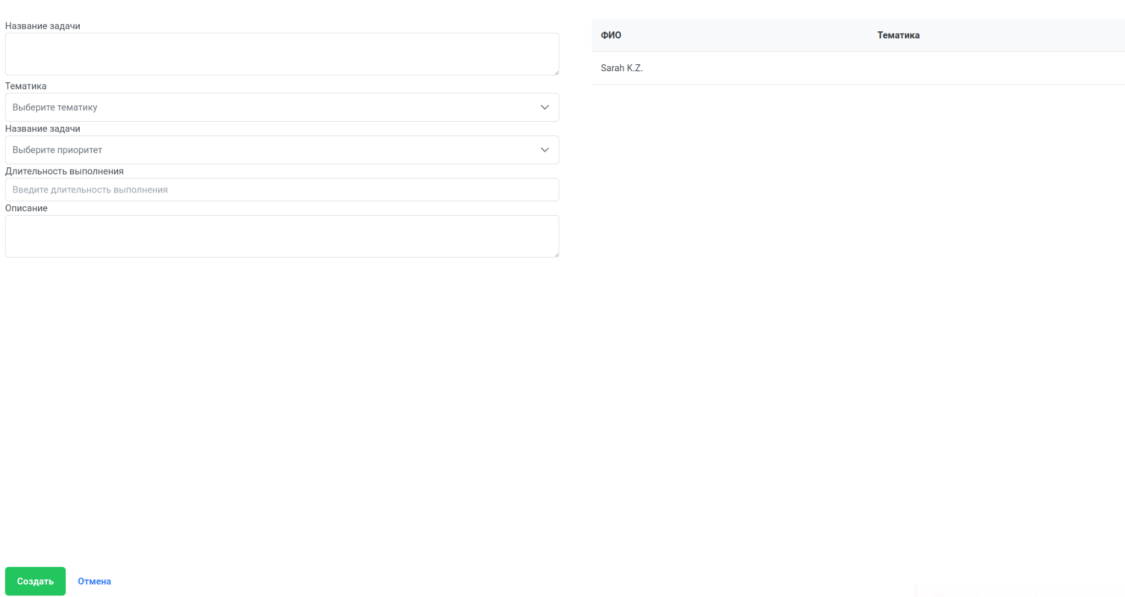

Окно создания задачи

**Создание задачи**

1. Перейдите в раздел **«План работ»**.
2. Нажмите **«Добавить задачу»**.
3. Заполните форму:
   * **Название** задачи
   * **Описание**
   * **Тематика работы**
   * **Длительность выполнения**
   * **Приоритет** (Обычная, Важная, Сверхважная)
4. Нажмите **«Сохранить»**.

**Типы задач:**

* **Плановые задачи** – составляются 1 раз в месяц.
* **Внеочередные задачи** – могут быть добавлены в любой момент.

*Примечание: Система автоматически предупреждает о перегрузке сотрудника задачами.*

Модуль формирования отчетности

Позволяет фиксировать выполнение задач.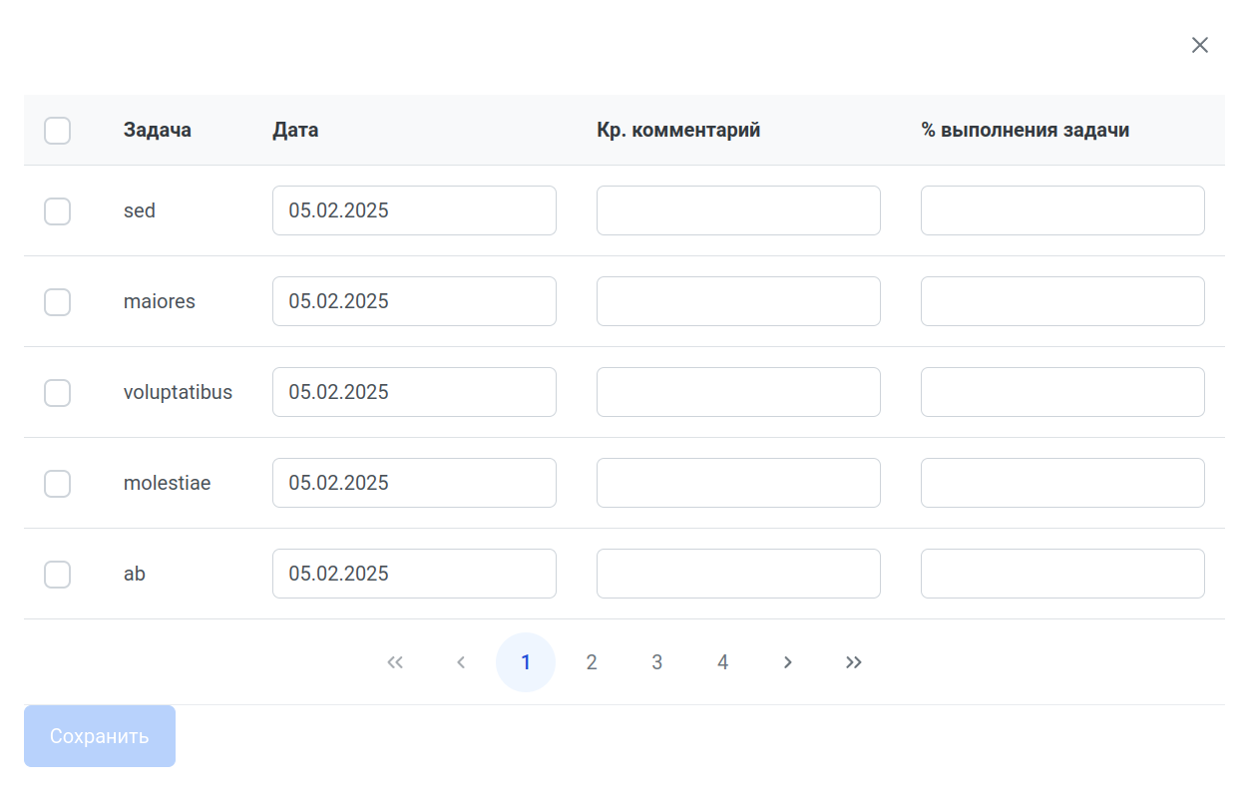

Окно ежедневной отчетности

Исполнители задач заполняют ежедневный отчет, который включает название задачи, дату отчета, процент выполнения и описание выполненных работ.

1. Перейдите в раздел **«План работ»**.
2. Перейдите в режим “Внести отчетность за день”
3. Выберите задачу и укажите:
   * Процент выполнения
   * Краткое описание проделанной работы
4. Нажмите **«Сохранить»**.

**Оглавление**

1. Введение
2. Авторизация и доступ в систему
3. Модуль администратора
4. Модуль составления плана работ
5. Модуль визуализации плана работ
6. Модуль составления отчётности
7. Модуль контроля выполнения работ
8. Требования к UX/UI
9. Заключение

## **6. Модуль составления отчётности**

Позволяет фиксировать выполнение задач.

1. Перейдите в раздел **«Отчёты»**.
2. Выберите задачу и укажите:
   * Процент выполнения
   * Краткое описание проделанной работы  
      *[Вставить изображение формы отчёта]*
3. Нажмите **«Сохранить»**.

*Примечание: Нельзя ввести процент выполнения свыше 100%. После завершения работы задача получает статус «Выполнено».*

## **7. Модуль контроля выполнения работ**

Позволяет руководителю проверять выполнение задач.

### **Доступные отчёты:**

1. **Отчёт промежуточного контроля** Формируется на любую дату, содержит информацию о работе сотрудников. *[Вставить изображение отчёта]*
2. **Отчёт контроля выполнения** Показывает список всех выполненных задач за период.  
    *[Вставить изображение отчёта контроля выполнения]*

## **8. Требования к UX/UI**

* **Минимум кликов** для выполнения регулярных операций.
* Элементы ввода ограничивают ввод некорректных данных.
* Ошибки отображаются ненавязчиво и исчезают автоматически.
* Возможность настройки отображения плана работ (свой или подчинённых).
* Минимум 2 хранимых пользовательских настройки интерфейса.

## **9. Заключение**

Данная система обеспечивает удобное и эффективное планирование работ, контроль их выполнения и составление отчётов. Если у вас возникли вопросы по использованию, обратитесь к администратору системы.

Я включил указание изображений, где они должны быть вставлены, но их потребуется подготовить отдельно. Если у тебя есть конкретные пожелания по оформлению или структуре инструкции, сообщи, и я внесу правки.